

G.A.M. Gruppo Amatori della Montagna Bisuschio
Via Roma 2/B - C.F. 95066740127 – Tel. 3400939806
E-mail: gambisuschio.info@libero.it
www.gambisuschio.it
Domenica 24 agosto 2014

Monte Palanzone (CO) m. 1.436
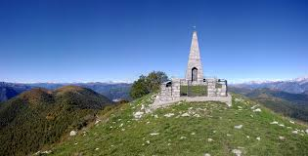
Seconda elevazione del Triangolo Lariano, il Monte Palanzone offre panorami veramente impensabili per una cima dalla quota così modesta. La ascensione alla vetta ha molti punti di partenza possibili, probabilmente l’itinerario migliore è quello che dall’Alpe del Viceré porta prima alla vetta del Bolettone e poi a quella del Palanzone con una bella traversata sul dolce crinale.
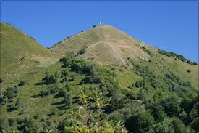
E’ un’escursione per tutti. Dall’alpe del Vicerè si procede per strade sterrate seguendo le indicazioni per la Capanna Mara (m. 1.125), che si raggiunge su facile tratturo per circa 1h. Poco oltre si varca la Bocchetta di Lemna, e tenendosi sempre sulla traccia che segue la cresta ci si dirige al rifugio Riella attraversando le pendici del Dosso dell’Asino. Aggirato il dosso si perviene ad un pianoro (1h dalla bocchetta), dove è presente una base di atterraggio per elicotteri e da dove parte la pista che segue il crinale inerpicandosi faticosamente fino alla cappella votiva posta sulla tondeggiante cima del Monte Palanzone (30’). La ricchezza del panorama vale bene la non trascendentale fatica per il raggiungimento della vetta, abbracciando dalla catena del Rosa alle Grigne.
Per chi non è allenato, c’è la possibilità di fermarsi alla Capanna Mara dopo un ora di cammino.
Partenza: Albavilla (località Alpe del Vicerè) m. 900
Arrivo : Monte Palanzone m. 1.436
Dislivello: 536 m. Tempo : ore 2.30 (salita) Difficoltà: media
QUOTE DI PARTECIPAZIONE :
Soci € 17,00 Non soci € 20,00 Fino a 16 anni € 10,00
E’ richiesto per tutti un anticipo di 10 €.
Le iscrizioni si ricevono presso la sede G.A.M. entro MARTEDI’ 19 AGOSTO
La sede è aperta tutti i martedì dalle ore 21.00 alle ore 22.30.
PROGRAMMA: ore 6,30 partenza da Bisuschio (parcheggio 2 Giugno)
Ciao e buon divertimento con il GAM!

